UNIVERSIDADE FEDERAL DO PARÁ

CIÊNCIAS BIOLÓGICAS NO ENADE 2025: PANORAMA DA UFPA E ESTUDO FOCAL DA OFERTA DE SOURE

Autor(a): [preencher]

Belém
2026

RESUMO
Este relatório analisa 428 cursos de Ciências Biológicas no Enade 2025, com 5 ofertas localizadas da UFPA e aprofundamento da oferta de Soure (CO_CURSO=104640). A unidade principal é CO_CURSO. Arquivos temáticos foram processados separadamente, agregados por curso e somente então relacionados por junções one-to-one. Não existe oferta da UFPA com Conceito Enade 1 na área. São examinados desempenho, composição discente, trajetória acadêmica, processo formativo, recomendação, comparações regionais, benchmark estrutural de Soure e associações ecológicas. A interpretação é descritiva e não causal.
Palavras-chave: Enade; Ciências Biológicas; UFPA; Soure; formação de professores; microdados.

ABSTRACT
This technical-scientific report analyzes Biological Sciences teacher education programs in the 2025 Enade, focusing on UFPA and especially on the Soure offer. CO_CURSO is the main unit of analysis. Thematic files were processed separately, aggregated at course level and only then combined one-to-one. Since UFPA has no Biological Sciences offer with Enade Concept 1, no artificial Concept-1 group is created. Results are descriptive and non-causal.
Keywords: Enade; Biological Sciences; UFPA; Soure; teacher education; microdata.

1 INTRODUÇÃO
O relatório responde à seguinte pergunta: quais características de desempenho, composição discente, trajetória acadêmica, condições socioeconômicas e avaliação do processo formativo caracterizam a oferta de Ciências Biológicas da UFPA em Soure, e como ela se posiciona em relação às demais ofertas da UFPA e a cursos comparáveis no Pará, na Região Norte e no Brasil?

2 REFERENCIAL INSTITUCIONAL E METODOLÓGICO
O Conceito Enade é tratado como classificação externa do curso. A ausência de conceito permanece distinta de Conceito 1. Como não existe oferta da UFPA com Conceito Enade 1 em Ciências Biológicas, o desenho focaliza Soure e utiliza as demais ofertas da UFPA e referências territoriais e estruturais como contrastes descritivos.

3 METODOLOGIA
A unidade de análise é CO_CURSO. Cada arquivo temático foi tratado separadamente, com tratamento de ausentes e agregação por curso antes de qualquer junção. Não foi usada posição de linha nem criado identificador artificial. As junções entre tabelas agregadas são validadas como one-to-one. Análises individuais usam somente variáveis do mesmo arquivo temático; relações entre arquivos distintos são ecológicas.
O caso focal é Soure (CO_CURSO 104640). As referências incluem UFPA sem Soure, outras IES do Pará, Norte sem Pará, Brasil sem Norte e benchmark estrutural comparável. O benchmark é submetido a cinco cenários de sensibilidade por modalidade, categoria administrativa, organização acadêmica e porte.

4 PANORAMA DE CIÊNCIAS BIOLÓGICAS
Foram localizadas 5 ofertas da UFPA. Os Conceitos Enade observados entre elas são [3, 4]; não existe oferta da UFPA com Conceito Enade 1. Por isso, a análise não reproduz artificialmente o contraste das áreas anteriores e trata Soure como caso focal, mantendo as demais ofertas da UFPA e referências territoriais e estruturais como contrastes descritivos.
Tabela 1 – Ofertas de Ciências Biológicas da UFPA
CO_CURSO | ROTULO_OFERTA | CONCEITO_ENADE_NUM | INSCRITOS_NUM | PARTICIPANTES_NUM | TAXA_PARTICIPACAO_OFICIAL | nt_ger_mean | nt_obj_mean | nt_dis_mean | nt_ger_percentil_brasil
18491 | Altamira — Presencial | 4 | 46 | 39 | 0,85 | 54,75 | 52,96 | 6,19 | 33,42
1148030 | Belém — EaD | 3 | 141 | 101 | 0,72 | 51,90 | 50,51 | 5,75 | 20,30
12023 | Belém — Presencial | 4 | 114 | 94 | 0,82 | 58,36 | 57,53 | 6,17 | 59,16
18487 | Bragança — Presencial | 4 | 41 | 36 | 0,88 | 60,16 | 59,29 | 6,37 | 69,06
104640 | Soure — Presencial | 3 | 65 | 49 | 0,75 | 53,50 | 50,57 | 6,53 | 27,23
Fonte: Elaboração própria com base nos microdados do Enade das Licenciaturas 2025 e na planilha de Conceito Enade.
Figura 1 – Ofertas de Ciências Biológicas da UFPA
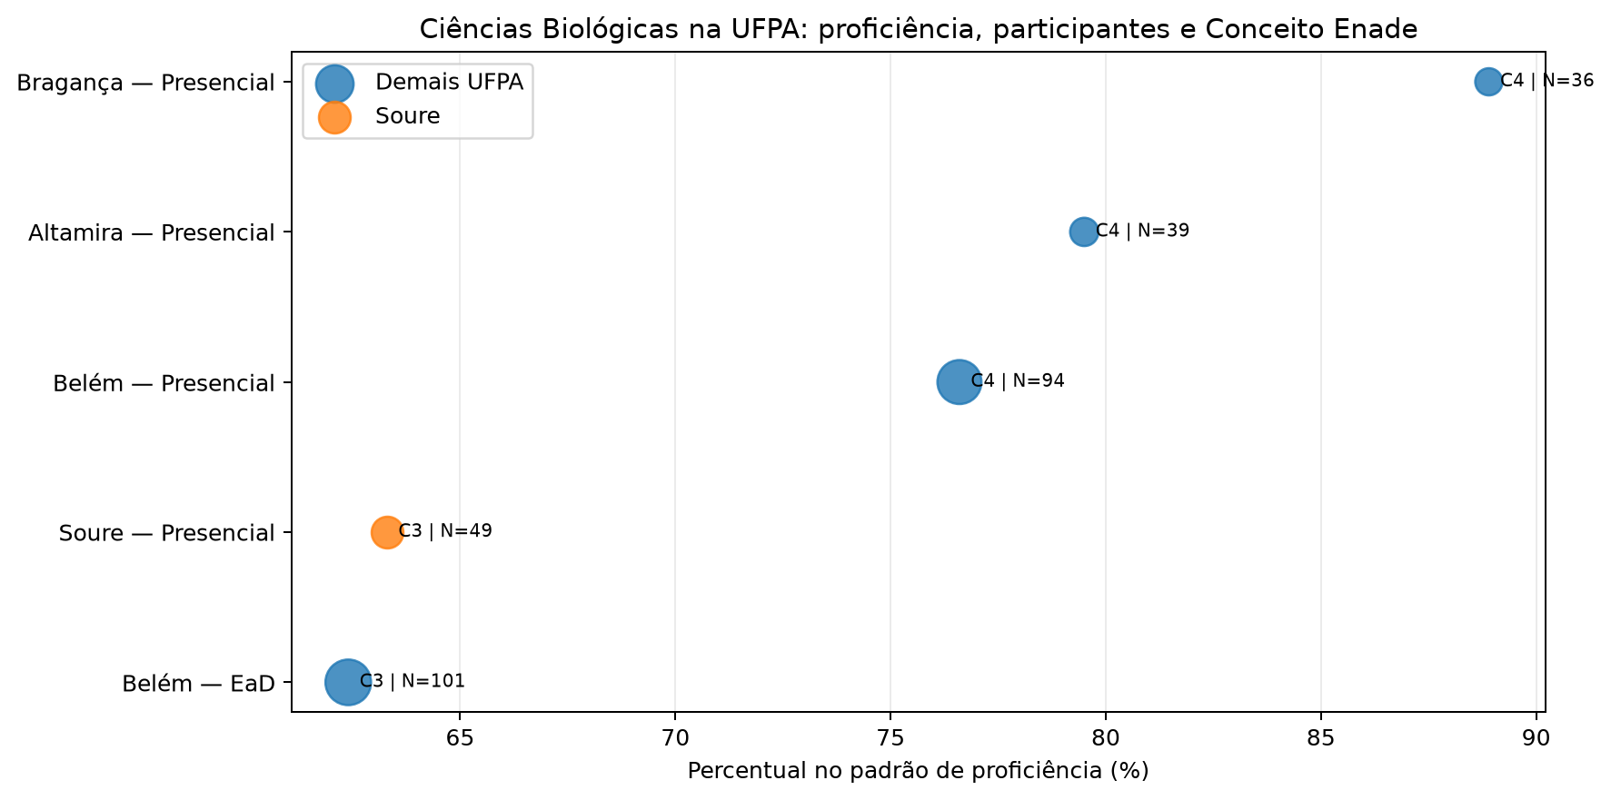
Fonte: Elaboração própria com base nos microdados do Enade das Licenciaturas 2025 e na planilha de Conceito Enade.
Descrição e interpretação: O painel reúne as ofertas da UFPA, seus conceitos, porte e proficiência.
Limitação: A leitura é descritiva e não controla diferenças estruturais entre ofertas.

5 RESULTADOS

5.1 Desempenho
Foram localizadas 5 ofertas da UFPA. Os Conceitos Enade observados entre elas são [3, 4]; não existe oferta da UFPA com Conceito Enade 1. Por isso, a análise não reproduz artificialmente o contraste das áreas anteriores e trata Soure como caso focal, mantendo as demais ofertas da UFPA e referências territoriais e estruturais como contrastes descritivos.
Figura 2 – Posição relativa das ofertas em NT_GER
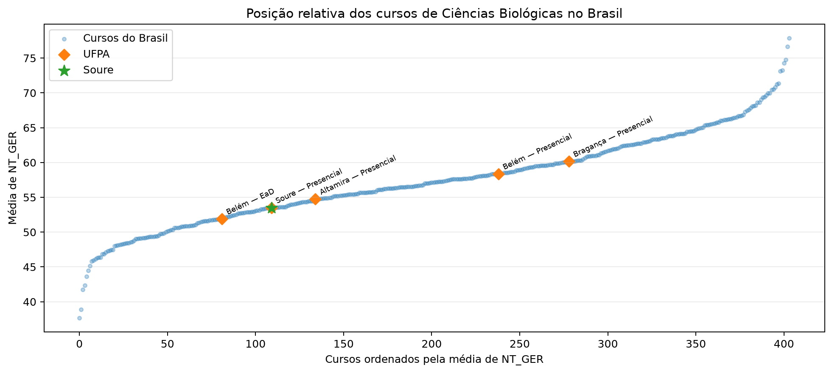
Fonte: Elaboração própria com base nos microdados do Enade das Licenciaturas 2025 e na planilha de Conceito Enade.
Descrição e interpretação: As ofertas da UFPA são situadas na distribuição nacional da própria área.
Limitação: Percentis não eliminam diferenças de composição, porte e participação.
Figura 3 – Distribuição de NT_GER com foco em Soure
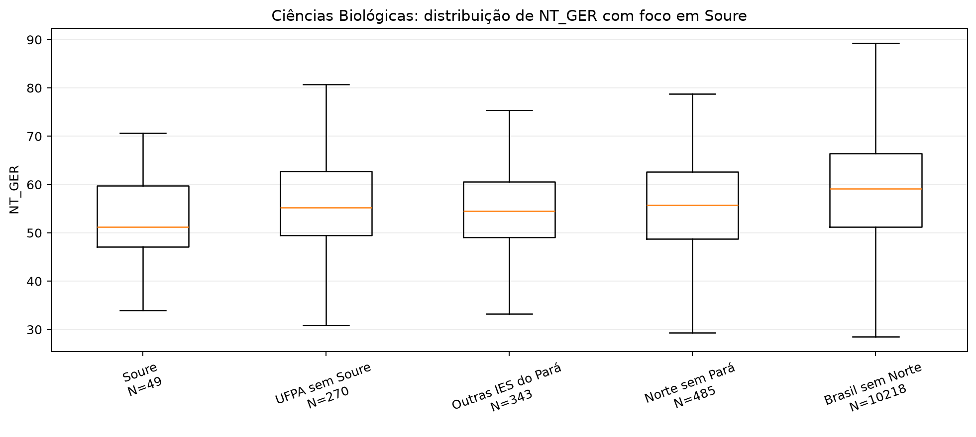
Fonte: Elaboração própria com base nos microdados do Enade das Licenciaturas 2025 e na planilha de Conceito Enade.
Descrição e interpretação: A distribuição individual usa somente o arquivo temático de desempenho.
Limitação: Cursos com N menor apresentam maior instabilidade amostral.
Figura 4 – Distribuição de NT_OBJ com foco em Soure
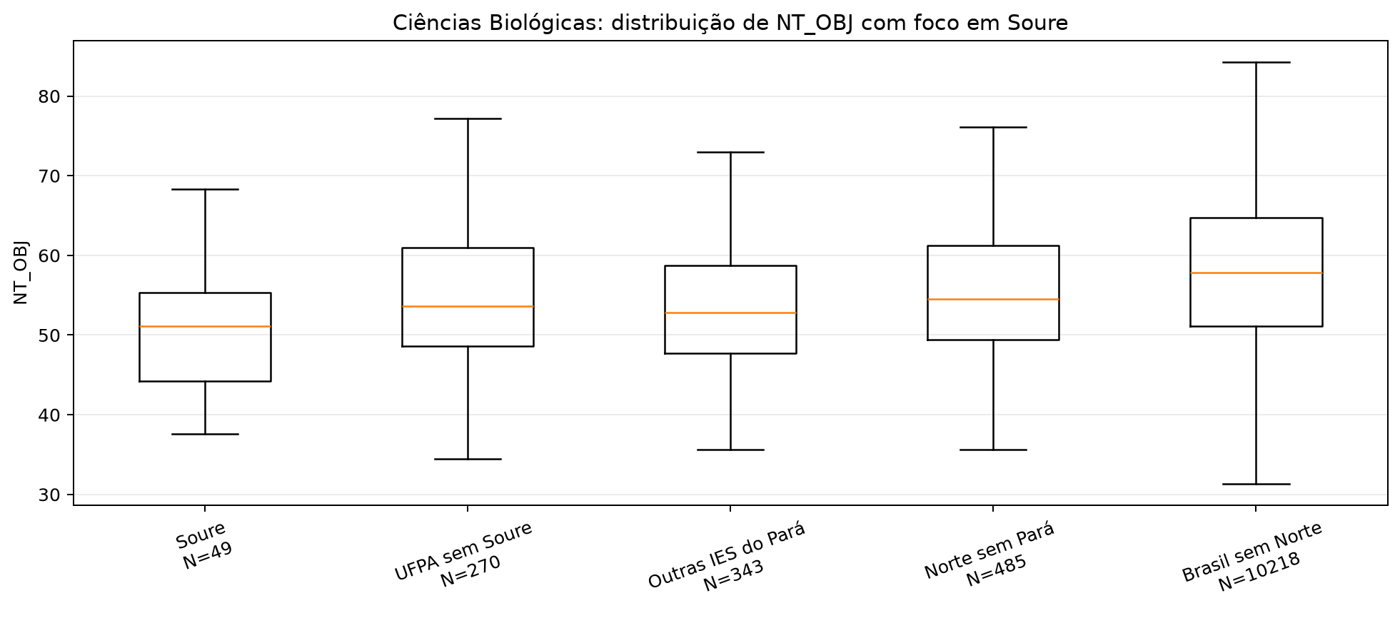
Fonte: Elaboração própria com base nos microdados do Enade das Licenciaturas 2025 e na planilha de Conceito Enade.
Descrição e interpretação: O componente objetivo é examinado separadamente da nota geral.
Limitação: NT_OBJ e NT_GER possuem relação mecânica e não são evidências independentes.
Figura 5 – Distribuição de NT_DIS com foco em Soure
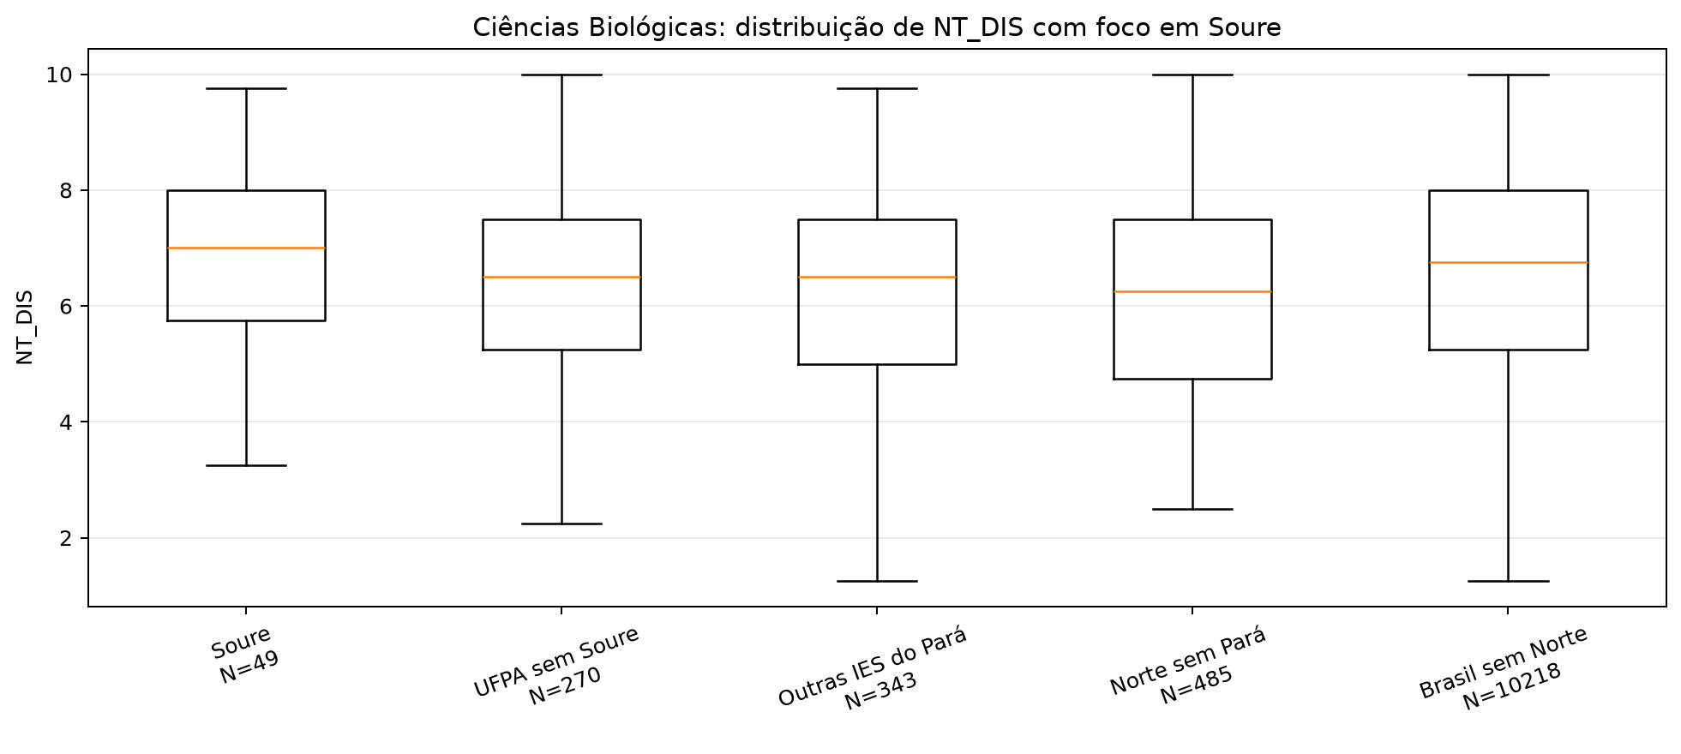
Fonte: Elaboração própria com base nos microdados do Enade das Licenciaturas 2025 e na planilha de Conceito Enade.
Descrição e interpretação: O componente discursivo é preservado em sua escala específica.
Limitação: Diferenças de correção e N válido devem ser consideradas.

5.2 Perfil demográfico e socioeconômico
Os percentuais utilizam denominadores válidos por item. Renda, trabalho, ação afirmativa, auxílios, bolsas, escolaridade parental e horas de estudo são tratados como composição agregada do curso.
Figura 6 – Perfil socioeconômico com foco em Soure
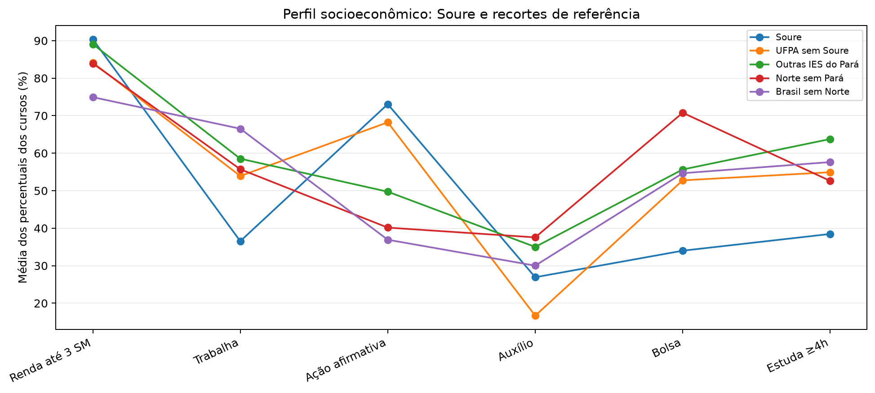
Fonte: Elaboração própria com base nos microdados do Enade das Licenciaturas 2025 e na planilha de Conceito Enade.
Descrição e interpretação: O gráfico situa o perfil agregado de Soure frente às referências.
Limitação: Não se infere associação individual entre perfil e desempenho.

5.3 Trajetória e condições acadêmicas
Turno, tempo desde o ingresso, trabalho, bolsas, auxílios e horas de estudo são analisados no nível do curso. O relatório preserva N válido e ausências e evita relacionar individualmente respostas de arquivos temáticos diferentes.

5.4 Processo formativo
Os 47 itens QE_I20–QE_I66 foram vinculados aos textos oficiais do Inep. A escala válida de concordância vai de 1 a 6; categorias de não resposta substantiva não são incorporadas como concordância. Não foi formado índice único. Qualquer agrupamento dimensional permanece exploratório até validação teórica.
Na comparação com o benchmark, entre os itens de maior diferença absoluta, os contrastes negativos incluem QE_I20 (Foram oferecidas oportunidades para os estudantes participarem de programas, projetos ou atividades de extensão universitária.): -0.52; QE_I23 (As relações professor-aluno ao longo do curso foram positivas, estimulando os estudantes a estudar e aprender.): +0.54. Os positivos incluem QE_I52 (Utilizar diferentes estratégias e recursos para a aprendizagem dos estudantes do público da educação especial (alunos com deficiência, alunos com transtornos globais do desenvolvimento, alunos com altas habilidades/superdotação).): +0.74; QE_I57 (Identificar e desenvolver estratégias pedagógicas preventivas e corretivas para lidar com fenômenos como a indisciplina, o bullying e as diferentes formas de violência escolar.): +0.70. Os rótulos usados são os textos oficiais do Inep; mesmo assim, os itens permanecem analisados separadamente e não são condensados em índice único.
Tabela 2 – Itens de processo formativo com maiores diferenças absolutas em Soure
ITEM | ROTULO_OFICIAL | MEDIA_SOURE | N_VALIDO_SOURE | MEDIA_REFERENCIA | N_CURSOS_REFERENCIA | DIFERENCA_SOURE_REFERENCIA
QE_I52 | Utilizar diferentes estratégias e recursos para a aprendizagem dos estudantes do público da educação especial (alunos com deficiência, alunos com transtornos globais do desenvolvimento, alunos com altas habilidades/superdotação). | 5,08 | 51 | 4,34 | 56 | 0,74
QE_I57 | Identificar e desenvolver estratégias pedagógicas preventivas e corretivas para lidar com fenômenos como a indisciplina, o bullying e as diferentes formas de violência escolar. | 5,12 | 50 | 4,42 | 56 | 0,70
QE_I23 | As relações professor-aluno ao longo do curso foram positivas, estimulando os estudantes a estudar e aprender. | 5,10 | 51 | 4,56 | 56 | 0,54
QE_I20 | Foram oferecidas oportunidades para os estudantes participarem de programas, projetos ou atividades de extensão universitária. | 4,53 | 45 | 5,05 | 56 | -0,52
QE_I55 | Trabalhar com o tema das relações étnico-raciais e o ensino de história e cultura afro-brasileira, africana e indígena. | 5,06 | 49 | 4,55 | 56 | 0,51
QE_I62 | Dominar as informações sobre as avaliações externas, sabendo integrá-las ao planejamento das ações didático-pedagógicas da escola. | 5,22 | 50 | 4,72 | 56 | 0,50
QE_I30 | Os professores estimularam a participação ativa dos estudantes durante as aulas (por meio de atividades em grupo, discussões, seminários, etc), não se limitando às aulas expositivas. | 5,27 | 52 | 4,79 | 56 | 0,48
QE_I28 | Os professores utilizaram estratégias e instrumentos de avaliação diversificados (provas, seminários, trabalhos em grupo, portfólio, autoavaliação, etc). | 5,60 | 52 | 5,15 | 56 | 0,45
QE_I29 | Os professores ofereceram devolutivas das avaliações (comentários, explicações, sugestões para melhoria) que auxiliaram os estudantes a avançar em suas aprendizagens. | 4,86 | 51 | 4,41 | 56 | 0,45
QE_I40 | O Ambiente Virtual de Aprendizagem - AVA (Moodle, Google Classroom, etc.) apresentou materiais, recursos e tecnologias apropriados para o desenvolvimento das disciplinas. | 5,22 | 46 | 4,83 | 56 | 0,39
Fonte: Elaboração própria com base nos microdados do Enade das Licenciaturas 2025 e na planilha de Conceito Enade.
Figura 7 – Processo formativo com foco em Soure
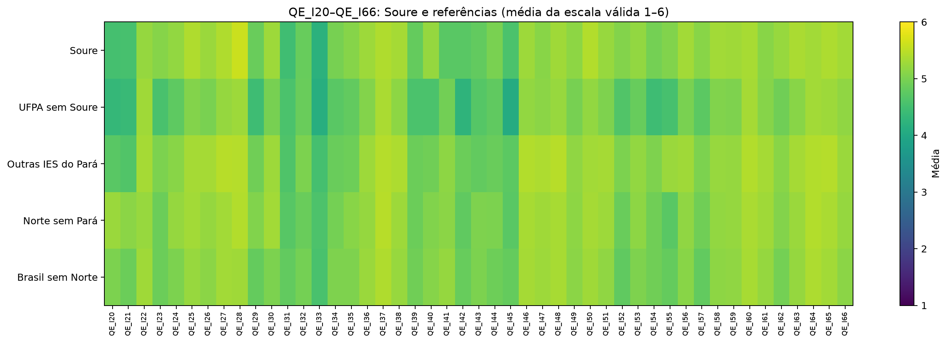
Fonte: Elaboração própria com base nos microdados do Enade das Licenciaturas 2025 e na planilha de Conceito Enade.
Descrição e interpretação: A figura mantém os itens formativos individualizados.
Limitação: Médias de itens distintos não constituem automaticamente uma escala validada.

5.5 Recomendação
Em uma escala de 0 a 10, o quanto você recomendaria o seu curso para um amigo ou colega? Em uma escala de 0 a 10, o quanto você recomendaria a sua Instituição de Educação Superior para um amigo ou colega? QE_I70 corresponde a: Qual o seu interesse em participar da Prova Nacional Docente – 2025? Os itens são apresentados por seus significados oficiais, sem serem convertidos automaticamente em satisfação geral.
Figura 8 – Recomendação e interesse associados à oferta focal
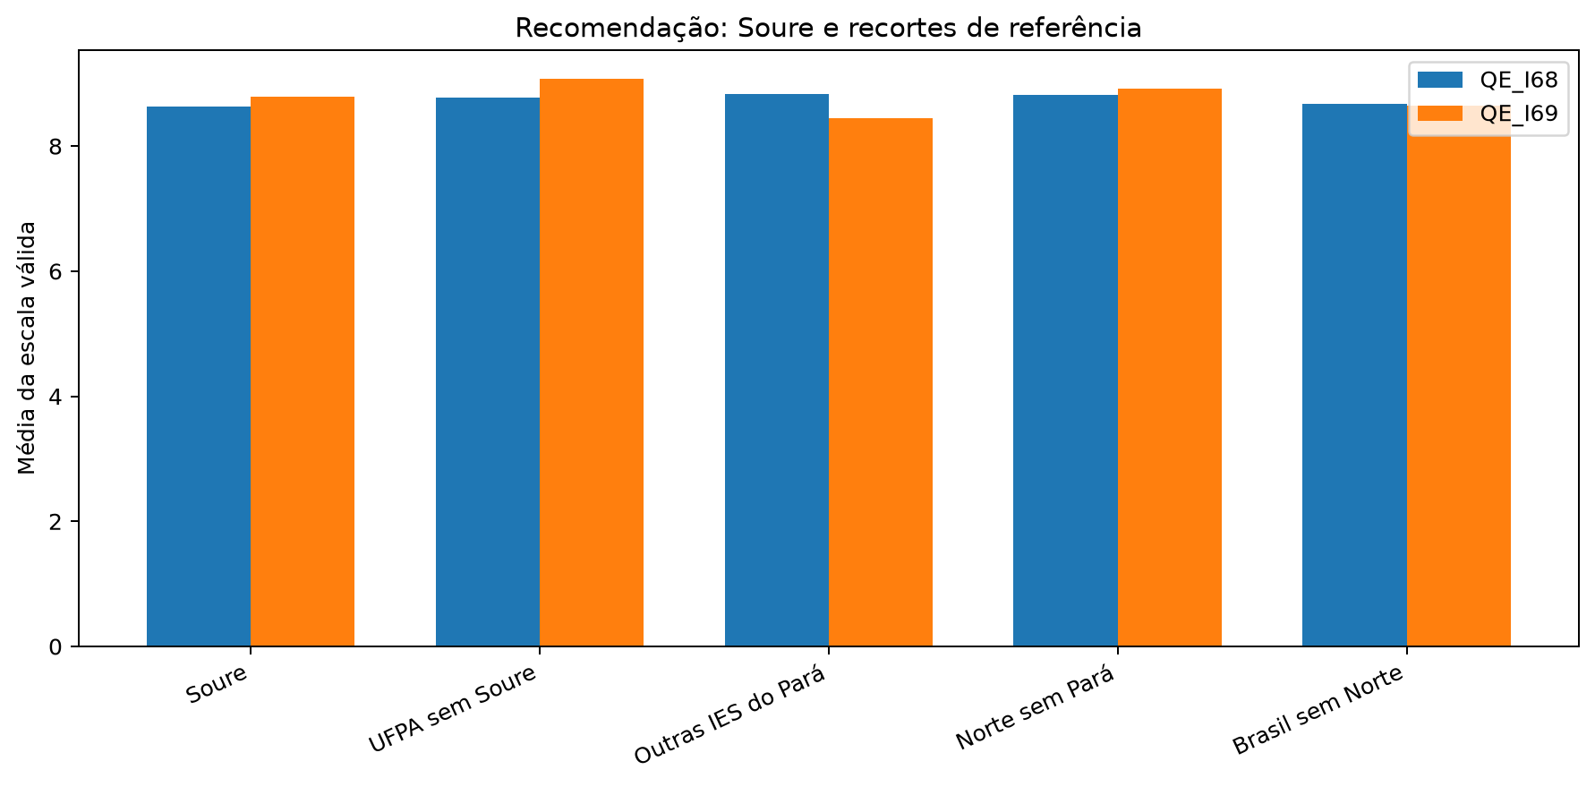
Fonte: Elaboração própria com base nos microdados do Enade das Licenciaturas 2025 e na planilha de Conceito Enade.
Descrição e interpretação: Os itens oficiais de recomendação e interesse são comparados entre referências.
Limitação: Respostas autorreferidas não equivalem a uma medida causal de qualidade.

5.6 Benchmark comparável
O benchmark de Soure restringe progressivamente modalidade, categoria administrativa, organização acadêmica e porte, excluindo a UFPA da referência. O cenário estrutural principal usa faixa de 0,5x a 2x participantes.
Tabela 3 – Cenário estrutural principal do benchmark de Soure
CENARIO | N_CURSOS | nt_ger_mean_ALVO | nt_ger_mean_MEDIA_BENCHMARK | nt_ger_mean_DIFERENCA | nt_obj_mean_ALVO | nt_obj_mean_MEDIA_BENCHMARK | nt_obj_mean_DIFERENCA | nt_dis_mean_ALVO | nt_dis_mean_MEDIA_BENCHMARK | nt_dis_mean_DIFERENCA | taxa_presenca_microdados_ALVO | taxa_presenca_microdados_MEDIA_BENCHMARK | taxa_presenca_microdados_DIFERENCA
estrutura_porte_0_5_2_0 | 56 | 53,50 | 62,14 | -8,63 | 50,57 | 60,91 | -10,34 | 6,53 | 6,71 | -0,18 | 0,75 | 0,86 | -0,10
Fonte: Elaboração própria com base nos microdados do Enade das Licenciaturas 2025 e na planilha de Conceito Enade.
Figura 9 – Soure e benchmark comparável
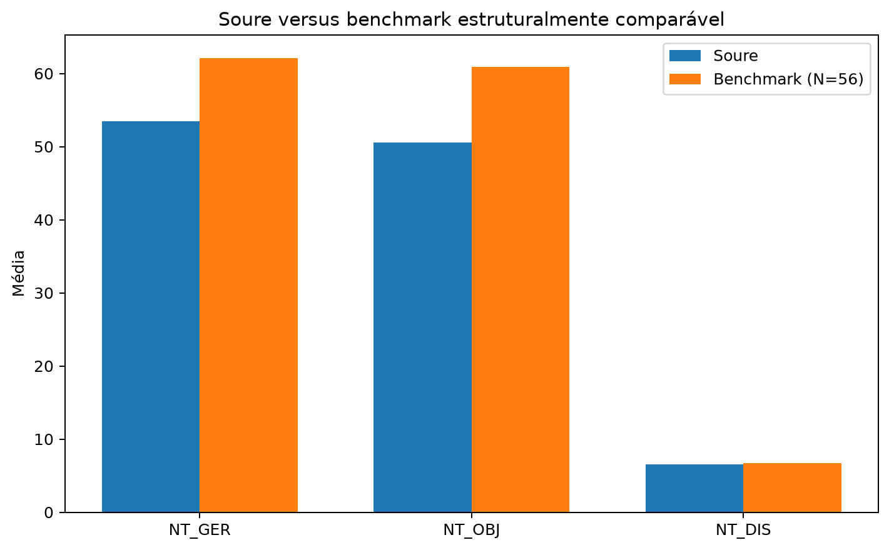
Fonte: Elaboração própria com base nos microdados do Enade das Licenciaturas 2025 e na planilha de Conceito Enade.
Descrição e interpretação: A figura contrasta Soure com cursos estruturalmente semelhantes.
Limitação: Sem desenho causal, similaridade observável não equivale a contrafactual.

5.7 Associações ecológicas
A associação ecológica de maior magnitude absoluta entre as examinadas foi entre estudo_4h_ou_mais_pct e NT_GER médio (Spearman rho=0.420; N=404 cursos). Trata-se de associação entre cursos, não entre estudantes, e não sustenta inferência causal individual.

5.8 Comparação regional e nacional
UFPA agregada: média simples 55.74 e média ponderada por participantes 55.33; Região Norte sem UFPA: média simples 55.04 e média ponderada por participantes 55.13; Brasil geral: média simples 57.44 e média ponderada por participantes 58.19.
Tabela 4 – Comparação regional e nacional de NT_GER
RECORTE | N_CURSOS | N_PARTICIPANTES | MEDIA_CURSOS | MEDIA_PONDERADA_PARTICIPANTES | MEDIANA_CURSOS | DP_CURSOS | P25 | P75
UFPA — Belém — EaD | 1 | 101 | 51,90 | 51,90 | 51,90 | - | 51,90 | 51,90
UFPA — Soure — Presencial | 1 | 49 | 53,50 | 53,50 | 53,50 | - | 53,50 | 53,50
UFPA — Altamira — Presencial | 1 | 39 | 54,75 | 54,75 | 54,75 | - | 54,75 | 54,75
UFPA — Bragança — Presencial | 1 | 36 | 60,16 | 60,16 | 60,16 | - | 60,16 | 60,16
UFPA — Belém — Presencial | 1 | 94 | 58,36 | 58,36 | 58,36 | - | 58,36 | 58,36
UFPA agregada | 5 | 319 | 55,74 | 55,33 | 54,75 | 3,43 | 53,50 | 58,36
Região Norte sem UFPA | 35 | 828 | 55,04 | 55,13 | 55,46 | 4,62 | 51,69 | 57,13
Região Norte completa | 40 | 1147 | 55,13 | 55,19 | 55,45 | 4,46 | 51,88 | 57,28
Nordeste | 128 | 3628 | 56,51 | 57,74 | 56,39 | 5,55 | 52,45 | 59,68
Sudeste | 129 | 3467 | 59,11 | 60,63 | 59,07 | 7,19 | 54,17 | 64,43
Sul | 68 | 2392 | 58,63 | 57,10 | 58,83 | 6,82 | 53,98 | 62,58
Centro-Oeste | 39 | 731 | 55,23 | 57,18 | 55,28 | 5,30 | 51,72 | 57,99
Brasil geral | 404 | 11365 | 57,44 | 58,19 | 57,15 | 6,39 | 53,09 | 61,85
Brasil sem UFPA | 399 | 11046 | 57,46 | 58,28 | 57,16 | 6,42 | 53,08 | 61,94
Restante do Brasil sem Norte | 364 | 10218 | 57,69 | 58,53 | 57,56 | 6,52 | 53,42 | 62,37
Fonte: Elaboração própria com base nos microdados do Enade das Licenciaturas 2025 e na planilha de Conceito Enade.
Figura 10 – Comparação regional e nacional
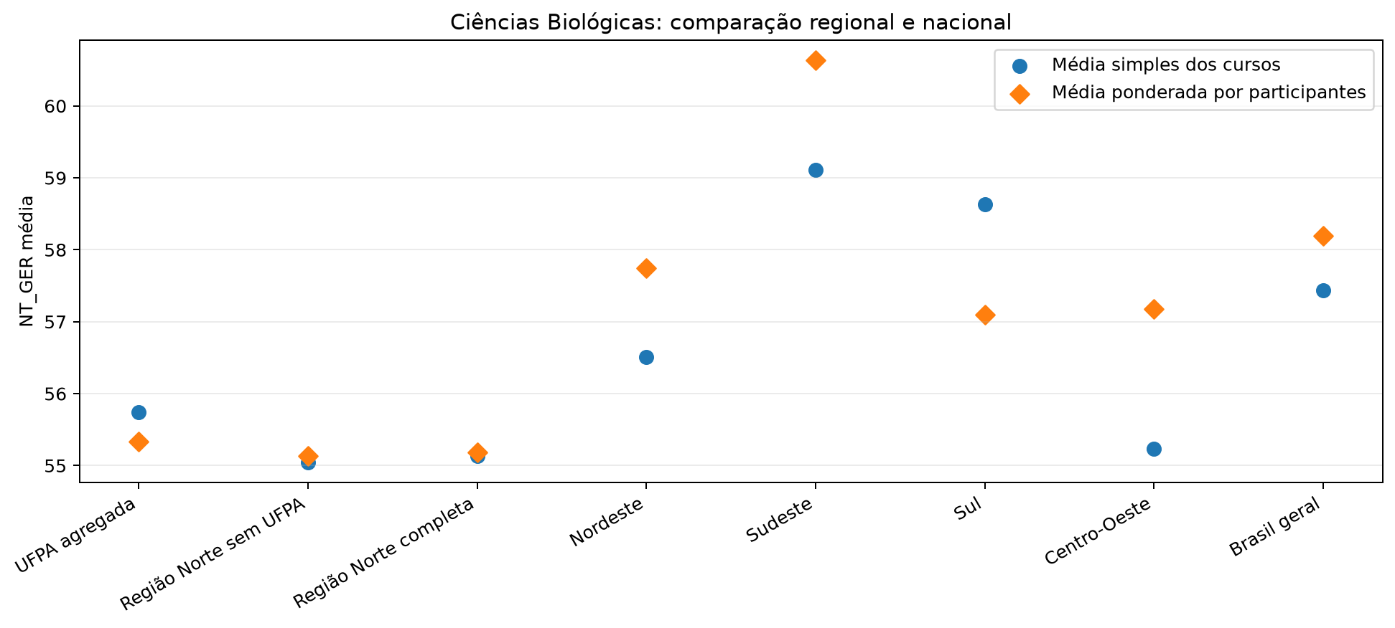
Fonte: Elaboração própria com base nos microdados do Enade das Licenciaturas 2025 e na planilha de Conceito Enade.
Descrição e interpretação: Médias simples e ponderadas por participantes são apresentadas separadamente.
Limitação: Recortes nacionais e regionais sobrepostos são benchmarks descritivos, não grupos independentes.

5.9 Estudo focal da oferta de Soure

5.9.1 Participação e desempenho
Soure (CO_CURSO=104640) apresentou média de NT_GER 53.50, NT_OBJ 50.57 e NT_DIS 6.53. Seu percentil de NT_GER foi 27.2 no Brasil, 40.0 na Região Norte e 41.2 no Pará. No cenário estrutural principal, as diferenças Soure menos benchmark foram -8.63 em NT_GER, -10.34 em NT_OBJ e -0.18 em NT_DIS. A distância é mais pronunciada no componente objetivo do que no componente discursivo; esse padrão é descritivo e não causal.
Tabela 5 – Síntese da oferta de Soure
CO_CURSO | ROTULO_OFERTA | CONCEITO_ENADE_NUM | INSCRITOS_NUM | PARTICIPANTES_NUM | TAXA_PARTICIPACAO_OFICIAL | taxa_presenca_microdados | nt_ger_mean | nt_obj_mean | nt_dis_mean | nt_ger_percentil_brasil | nt_ger_percentil_norte | nt_ger_percentil_para
104640 | Soure — Presencial | 3 | 65 | 49 | 0,75 | 0,75 | 53,50 | 50,57 | 6,53 | 27,23 | 40 | 41,18
Fonte: Elaboração própria com base nos microdados do Enade das Licenciaturas 2025 e na planilha de Conceito Enade.
Figura 11 – Desempenho das ofertas da UFPA
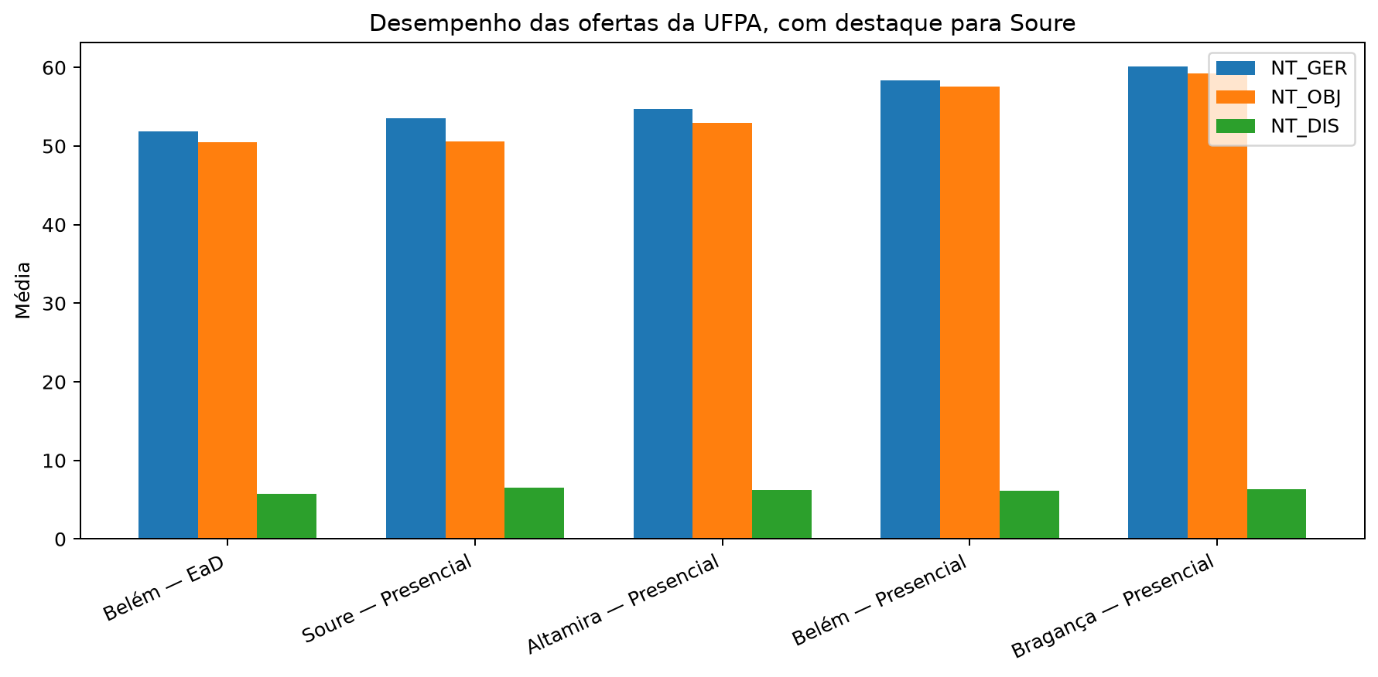
Fonte: Elaboração própria com base nos microdados do Enade das Licenciaturas 2025 e na planilha de Conceito Enade.
Descrição e interpretação: Soure é posicionada frente às demais ofertas da instituição.
Limitação: Diferenças internas à UFPA permanecem descritivas.
Figura 12 – Percentis de Soure
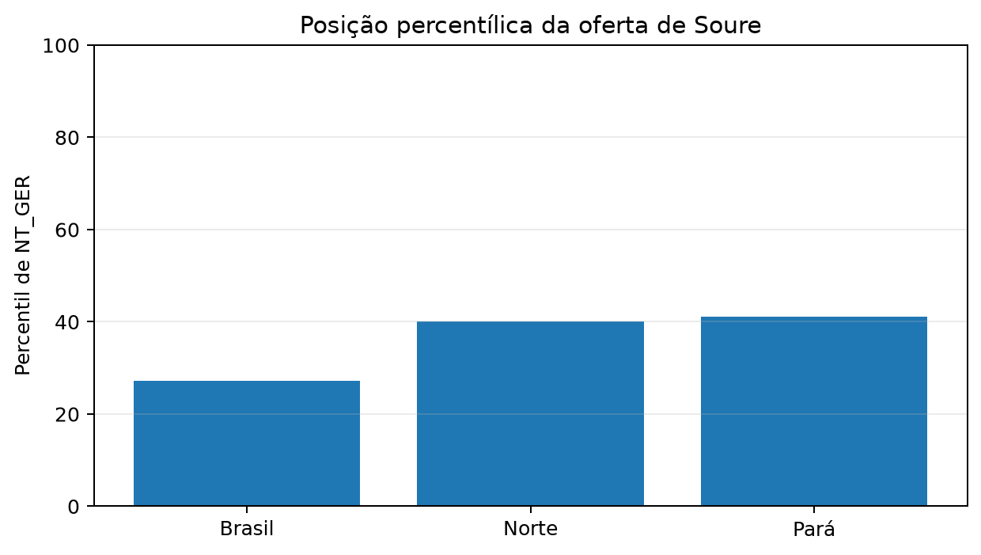
Fonte: Elaboração própria com base nos microdados do Enade das Licenciaturas 2025 e na planilha de Conceito Enade.
Descrição e interpretação: Os percentis situam NT_GER de Soure no Pará, Norte e Brasil.
Limitação: Percentis dependem da distribuição de cursos de cada referência.
Figura 13 – Auditoria de participação das ofertas da UFPA
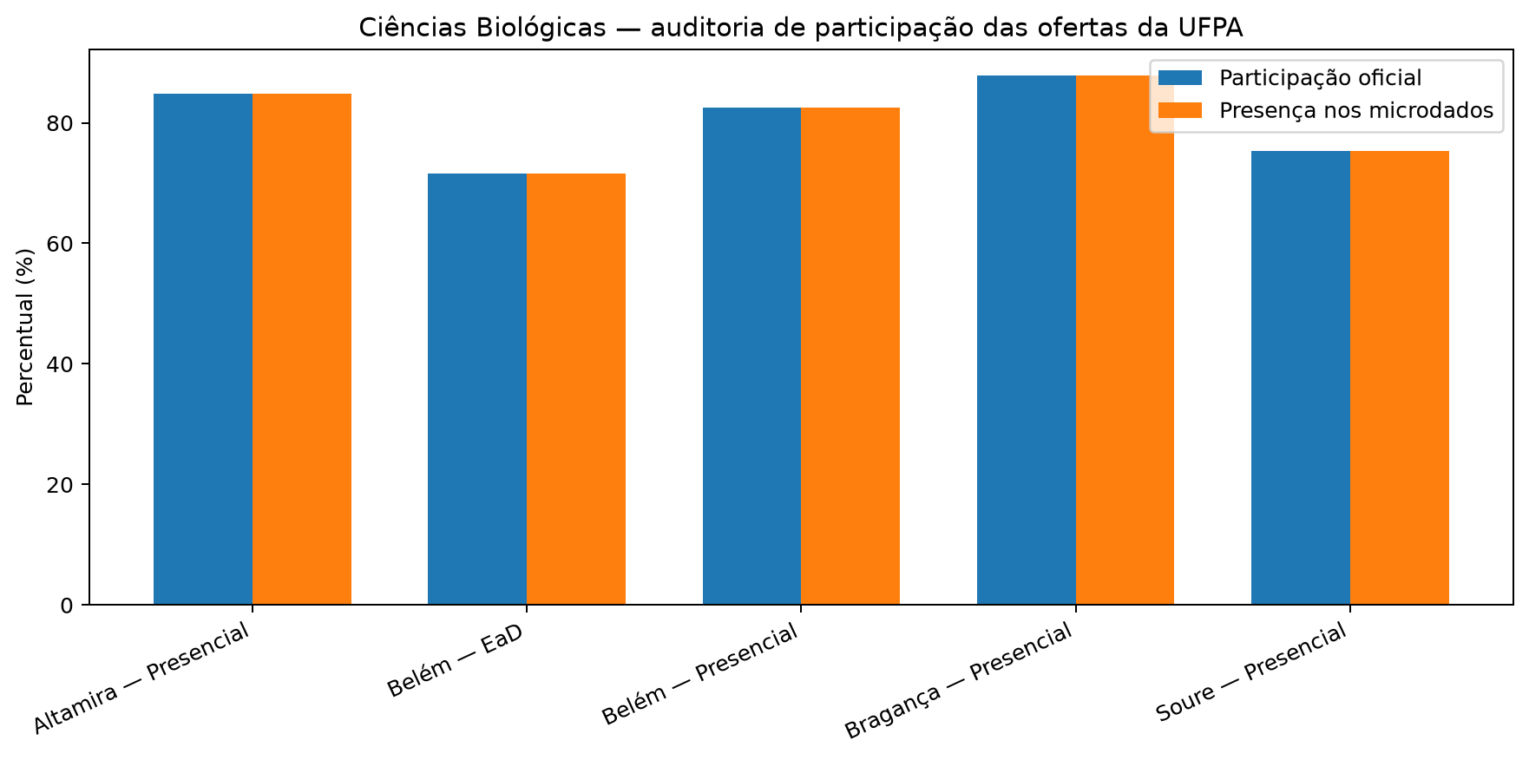
Fonte: Elaboração própria com base nos microdados do Enade das Licenciaturas 2025 e na planilha de Conceito Enade.
Descrição e interpretação: Participação oficial e presença observada nos microdados são confrontadas.
Limitação: A concordância entre fontes não elimina possível viés de não participação.
Figura 14 – Componentes de desempenho de Soure
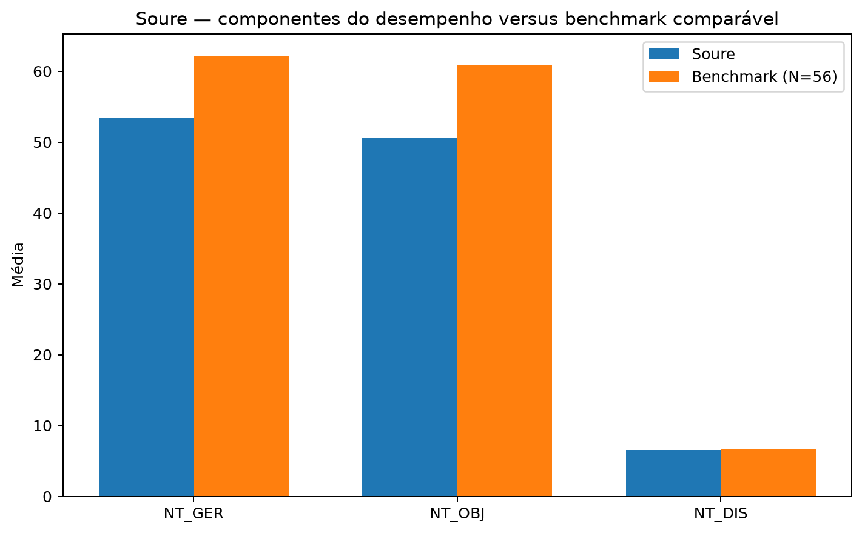
Fonte: Elaboração própria com base nos microdados do Enade das Licenciaturas 2025 e na planilha de Conceito Enade.
Descrição e interpretação: A validação separa NT_GER, NT_OBJ e NT_DIS no contraste focal.
Limitação: Os componentes têm escalas e relações mecânicas próprias.

5.9.2 Perfil discente
O perfil focal considera idade, sexo, renda, trabalho, ação afirmativa, auxílios, bolsas, horas de estudo e escolaridade parental quando disponíveis.
Tabela 6 – Perfil agregado de Soure
ROTULO_OFERTA | idade_media | sexo_feminino_pct | renda_ate_3sm_pct | trabalha_pct | acao_afirmativa_pct | auxilio_permanencia_pct | bolsa_academica_pct | estudo_4h_ou_mais_pct | qe_i68_media | qe_i69_media | qe_i70_interesse_pct
Soure — Presencial | 27,51 | 0,60 | 0,90 | 0,37 | 0,73 | 0,27 | 0,34 | 0,38 | 8,63 | 8,79 | 0,98
Fonte: Elaboração própria com base nos microdados do Enade das Licenciaturas 2025 e na planilha de Conceito Enade.
Figura 15 – Perfil diferencial de Soure
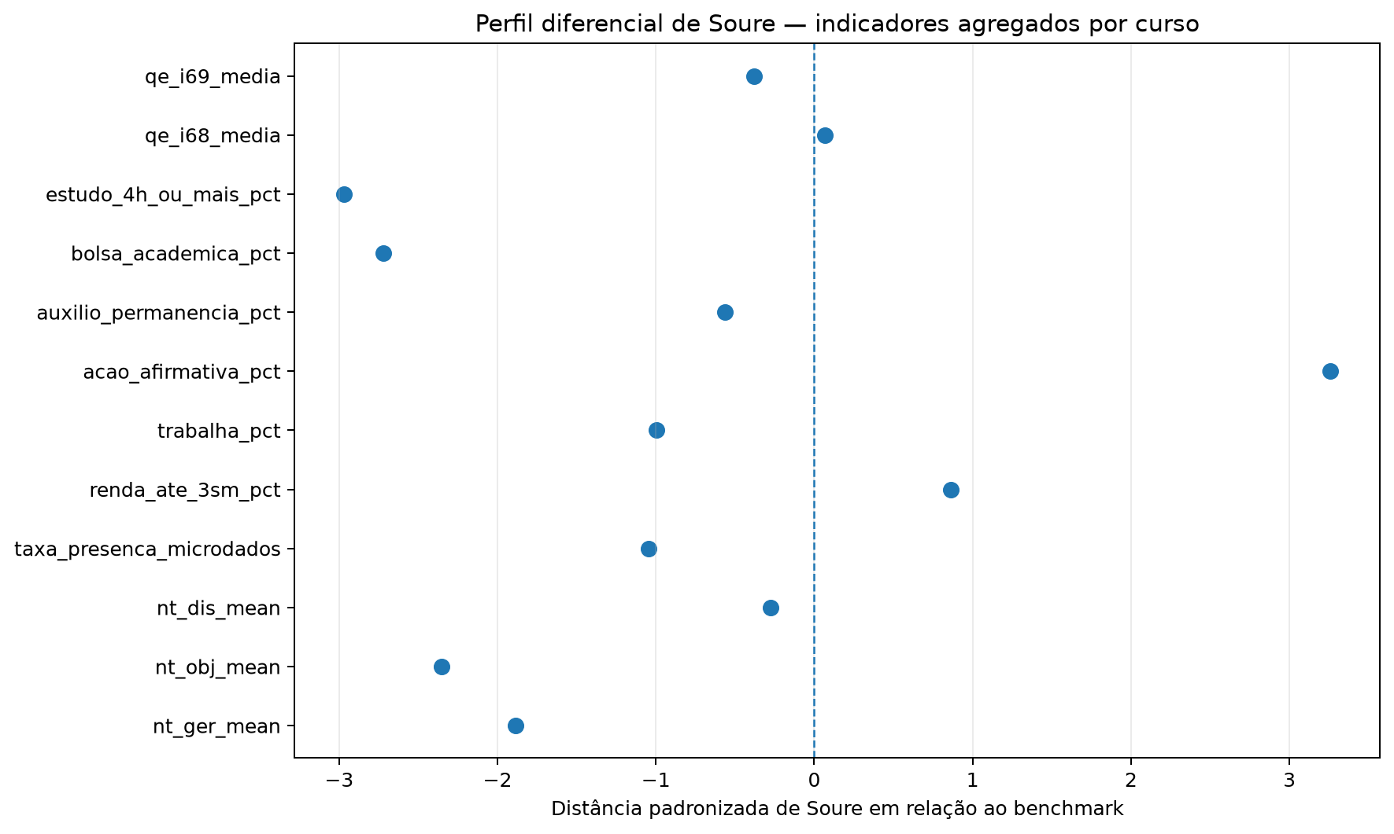
Fonte: Elaboração própria com base nos microdados do Enade das Licenciaturas 2025 e na planilha de Conceito Enade.
Descrição e interpretação: Diferenças e distâncias padronizadas mostram em quais indicadores Soure se afasta das referências.
Limitação: Distância padronizada entre cursos não é efeito causal.
Figura 16 – Validação do perfil focal
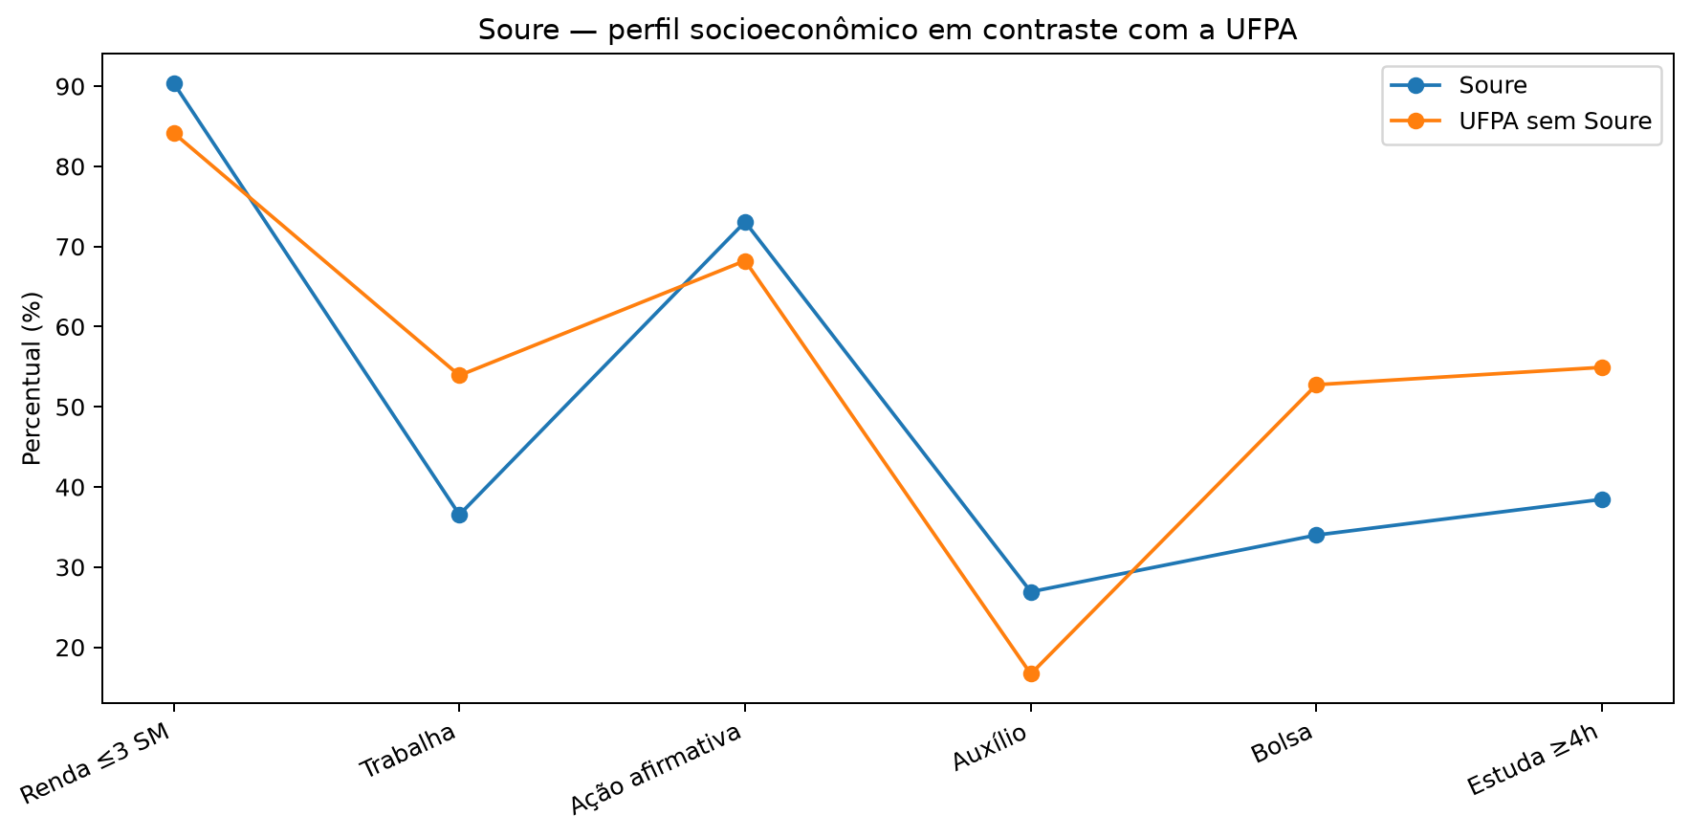
Fonte: Elaboração própria com base nos microdados do Enade das Licenciaturas 2025 e na planilha de Conceito Enade.
Descrição e interpretação: A figura revisita indicadores selecionados sob a validação da Sprint 11.
Limitação: O número de respostas válidas varia por indicador.

5.9.3 Trajetória acadêmica
A trajetória de Soure é interpretada em conjunto com seus contrastes agregados. Turno, tempo desde ingresso, trabalho e estudo são descritos sem cruzamento individual com notas de outros arquivos.

5.9.4 Processo formativo
Na comparação com o benchmark, entre os itens de maior diferença absoluta, os contrastes negativos incluem QE_I20 (Foram oferecidas oportunidades para os estudantes participarem de programas, projetos ou atividades de extensão universitária.): -0.52; QE_I23 (As relações professor-aluno ao longo do curso foram positivas, estimulando os estudantes a estudar e aprender.): +0.54. Os positivos incluem QE_I52 (Utilizar diferentes estratégias e recursos para a aprendizagem dos estudantes do público da educação especial (alunos com deficiência, alunos com transtornos globais do desenvolvimento, alunos com altas habilidades/superdotação).): +0.74; QE_I57 (Identificar e desenvolver estratégias pedagógicas preventivas e corretivas para lidar com fenômenos como a indisciplina, o bullying e as diferentes formas de violência escolar.): +0.70. Os rótulos usados são os textos oficiais do Inep; mesmo assim, os itens permanecem analisados separadamente e não são condensados em índice único.
Figura 17 – Itens de processo formativo com maiores diferenças
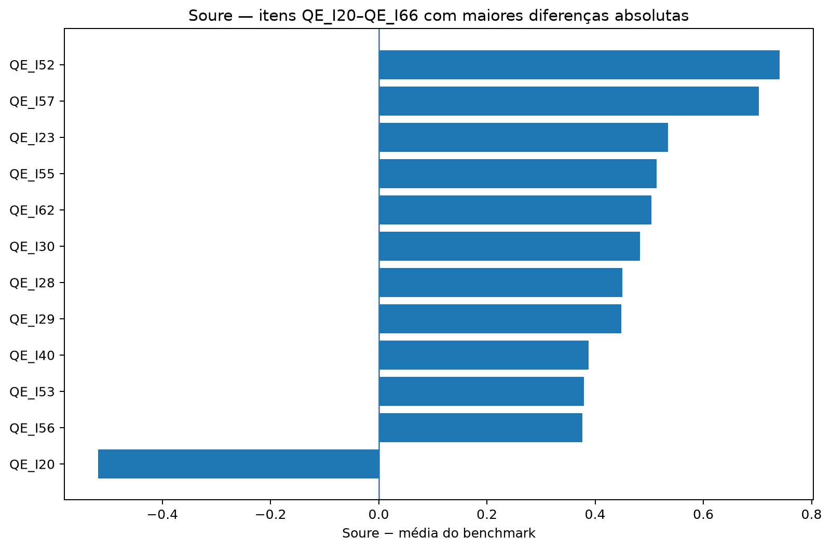
Fonte: Elaboração própria com base nos microdados do Enade das Licenciaturas 2025 e na planilha de Conceito Enade.
Descrição e interpretação: Os códigos são apresentados com interpretação vinculada ao texto oficial do questionário.
Limitação: A seleção por diferença absoluta é exploratória e sensível ao N válido.

5.9.5 Recomendação
A recomendação do curso e da IES é interpretada pelos itens oficiais QE_I68 e QE_I69. O interesse na Prova Nacional Docente é mantido como constructo distinto em QE_I70.
Figura 18 – Validação dos itens de recomendação de Soure
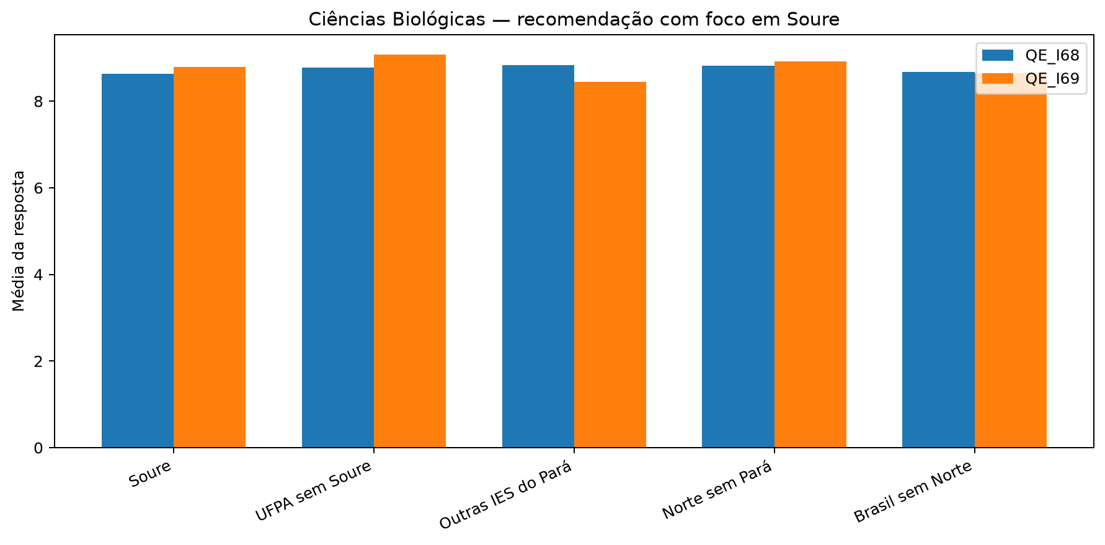
Fonte: Elaboração própria com base nos microdados do Enade das Licenciaturas 2025 e na planilha de Conceito Enade.
Descrição e interpretação: A figura contrasta os itens de recomendação no estudo focal.
Limitação: Recomendação autorreferida não é sinônimo automático de avaliação global da formação.

5.9.6 Benchmark comparável
A análise de sensibilidade testa cinco cenários progressivamente restritivos. O objetivo é verificar a estabilidade descritiva do contraste, não produzir estimativa causal.
Figura 19 – Sensibilidade do benchmark de Soure
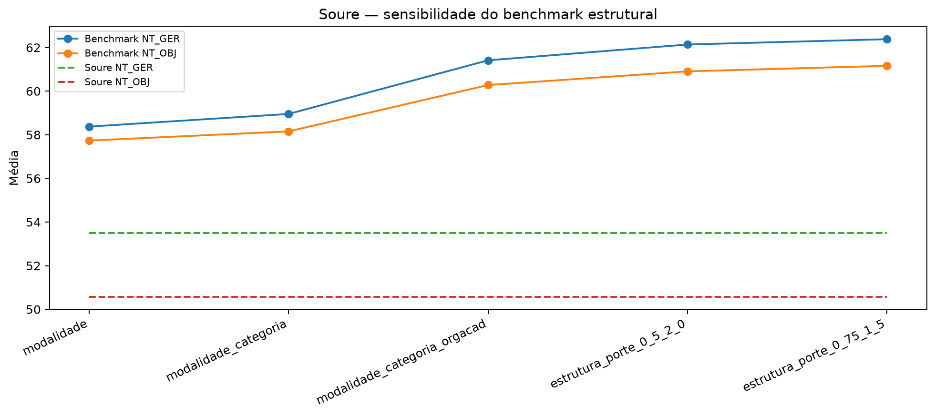
Fonte: Elaboração própria com base nos microdados do Enade das Licenciaturas 2025 e na planilha de Conceito Enade.
Descrição e interpretação: A figura mostra como as diferenças mudam sob critérios alternativos de comparabilidade.
Limitação: Cenários mais restritivos podem reduzir N e aumentar instabilidade.

5.9.7 Síntese dos pontos distintivos
Soure (CO_CURSO=104640) apresentou média de NT_GER 53.50, NT_OBJ 50.57 e NT_DIS 6.53. Seu percentil de NT_GER foi 27.2 no Brasil, 40.0 na Região Norte e 41.2 no Pará. No cenário estrutural principal, as diferenças Soure menos benchmark foram -8.63 em NT_GER, -10.34 em NT_OBJ e -0.18 em NT_DIS. A distância é mais pronunciada no componente objetivo do que no componente discursivo; esse padrão é descritivo e não causal. O conjunto deve ser lido junto ao perfil, ao processo formativo e à recomendação; nenhuma dimensão isolada explica causalmente o resultado observado.

6 DISCUSSÃO
Soure apresenta uma configuração multidimensional que não pode ser reduzida ao Conceito Enade. O contraste com cursos comparáveis é mais pronunciado em NT_GER e NT_OBJ do que em NT_DIS, enquanto participação, perfil socioeconômico, processo formativo e recomendação apresentam padrões próprios. O desenho não permite concluir que localização, perfil discente, infraestrutura ou qualquer indicador isolado cause as diferenças observadas.

7 CONCLUSÃO
Ciências Biológicas da UFPA apresenta conceitos relativamente altos e não contém oferta com Conceito Enade 1. O estudo focal de Soure mostra que sua posição deve ser compreendida por meio de múltiplas dimensões. A evidência mais consistente da validação é a maior distância no componente objetivo frente ao benchmark estrutural, sem contraste equivalente no componente discursivo. Os resultados devem orientar aprofundamentos institucionais, não inferência causal.

REFERÊNCIAS
BRASIL. Lei nº 10.861, de 14 de abril de 2004. Institui o Sistema Nacional de Avaliação da Educação Superior - SINAES. Brasília, DF: Presidência da República, 2004.
CLIFF, N. Ordinal methods for behavioral data analysis. Mahwah: Lawrence Erlbaum Associates, 1996.
COHEN, J. Statistical power analysis for the behavioral sciences. 2. ed. Hillsdale: Lawrence Erlbaum Associates, 1988.
INSTITUTO BRASILEIRO DE GEOGRAFIA E ESTATÍSTICA (IBGE). Normas de apresentação tabular. 3. ed. Rio de Janeiro: IBGE, 1993.
INSTITUTO NACIONAL DE ESTUDOS E PESQUISAS EDUCACIONAIS ANÍSIO TEIXEIRA (INEP). Enade das Licenciaturas: microdados 2025. Brasília, DF: Inep, 2026.
INSTITUTO NACIONAL DE ESTUDOS E PESQUISAS EDUCACIONAIS ANÍSIO TEIXEIRA (INEP). Manual do usuário: Enade das Licenciaturas 2025. Brasília, DF: Inep, 2026.
INSTITUTO NACIONAL DE ESTUDOS E PESQUISAS EDUCACIONAIS ANÍSIO TEIXEIRA (INEP). Nota Técnica nº 8/2026/CEI/CGGI/DAES-INEP: metodologia do Conceito Enade para os cursos de licenciatura a partir da edição de 2025. Brasília, DF: Inep, 2026.
INSTITUTO NACIONAL DE ESTUDOS E PESQUISAS EDUCACIONAIS ANÍSIO TEIXEIRA (INEP). Questionário do Estudante - Enade das Licenciaturas 2025. Brasília, DF: Inep, 2025.

APÊNDICES

APÊNDICE A – REGRAS DE INTEGRIDADE
Não foram realizadas junções individuais entre arquivos temáticos. Todas as integrações ocorreram após agregação por CO_CURSO e validação one-to-one. Ausência de conceito não equivale a Conceito 1. Análises individuais usam somente variáveis do mesmo arquivo temático.

APÊNDICE B – APROFUNDAMENTOS SUGERIDOS
Tabela A1 – Aprofundamentos sugeridos
Tema | Pergunta | Variáveis | Método | Limitação
Conteúdo objetivo e discursivo | Quais subcomponentes do desempenho concentram a distância de Soure? | NT_GER, NT_OBJ, NT_DIS, QT_ACERTOS e PROFICIENCIA | distribuições individuais no mesmo arquivo, percentis e sensibilidade | relações parcialmente mecânicas
Participação e estabilidade | A posição de Soure se mantém em cursos com participação semelhante? | inscritos, participantes, presença e desempenho agregado | estratificação e sensibilidade ecológica | participação pode refletir fatores não observados
Processo formativo item a item | Quais itens oficiais apresentam contrastes robustos? | QE_I20–QE_I66 | diferenças por item, N válido e sensibilidade | escala ordinal e respostas autorreferidas
Perfil e trajetória | Quais características agregadas distinguem Soure de cursos comparáveis? | renda, trabalho, ação afirmativa, auxílios, escolaridade parental e trajetória | diferenças padronizadas e associações ecológicas | falácia ecológica
Recomendação e formação | A recomendação acompanha os itens formativos em cursos comparáveis? | QE_I68, QE_I69, QE_I70 e QE_I20–QE_I66 | associações agregadas por curso | não representa relação individual entre arquivos distintos
Fonte: Elaboração própria.

APÊNDICE C – RÓTULOS OFICIAIS DOS ITENS QE_I20–QE_I66
Tabela A2 – Mapeamento oficial QE_I20–QE_I66
ITEM | TEXTO_OFICIAL
QE_I20 | Foram oferecidas oportunidades para os estudantes participarem de programas, projetos ou atividades de extensão universitária.
QE_I21 | Foram oferecidas oportunidades para os estudantes participarem de projetos de iniciação científica e/ou de atividades que estimularam a investigação acadêmica.
QE_I22 | As atividades realizadas durante seu trabalho de conclusão de curso contribuíram para qualificar sua formação profissional.
QE_I23 | As relações professor-aluno ao longo do curso foram positivas, estimulando os estudantes a estudar e aprender.
QE_I24 | Os professores apresentaram e discutiram os planos de ensino/curso das disciplinas com os estudantes.
QE_I25 | As referências bibliográficas indicadas pelos professores contribuíram para seus estudos e aprendizagens.
QE_I26 | As avaliações da aprendizagem realizadas durante o curso foram compatíveis com os conteúdos ou temas trabalhados pelos professores.
QE_I27 | Os professores demonstraram domínio dos conteúdos abordados nas disciplinas.
QE_I28 | Os professores utilizaram estratégias e instrumentos de avaliação diversificados (provas, seminários, trabalhos em grupo, portfólio, autoavaliação, etc).
QE_I29 | Os professores ofereceram devolutivas das avaliações (comentários, explicações, sugestões para melhoria) que auxiliaram os estudantes a avançar em suas aprendizagens.
QE_I30 | Os professores estimularam a participação ativa dos estudantes durante as aulas (por meio de atividades em grupo, discussões, seminários, etc), não se limitando às aulas expositivas.
QE_I31 | O curso disponibilizou quantidade suficiente de professores ou tutores para auxiliar os estudantes nas disciplinas a distância.
QE_I32 | Nas disciplinas a distância, houve interação ao vivo (presencial ou síncrona, mediada por tecnologia) entre os estudantes e o professor.
QE_I33 | Foram oferecidas oportunidades para os estudantes superarem dificuldades relacionadas ao processo de formação.
QE_I34 | A coordenação do curso esteve disponível para orientação acadêmica dos estudantes.
QE_I35 | O curso favoreceu a articulação do conhecimento teórico com atividades práticas.
QE_I36 | O curso propiciou acesso a conhecimentos atualizados e/ou contemporâneos em sua área de formação.
QE_I37 | As disciplinas cursadas contribuíram para sua formação como profissional.
QE_I38 | As metodologias de ensino utilizadas no curso desafiaram você a se posicionar mais criticamente diante do conhecimento.
QE_I39 | Os estudantes participaram de avaliações periódicas das condições de formação (disciplinas, atuação dos professores, infraestrutura).
QE_I40 | O Ambiente Virtual de Aprendizagem - AVA (Moodle, Google Classroom, etc.) apresentou materiais, recursos e tecnologias apropriados para o desenvolvimento das disciplinas.
QE_I41 | O curso proporcionou condições de acesso adequado às bibliografias indicadas nas disciplinas, de forma física ou virtual.
QE_I42 | As salas de aula apresentaram tamanho, mobiliário e recursos tecnológicos adequados.
QE_I43 | As condições de infraestrutura dos polos foram adequadas para os encontros presenciais (não se aplica para cursos presenciais).
QE_I44 | Os ambientes e equipamentos destinados às aulas práticas foram adequados ao curso e à quantidade de estudantes.
QE_I45 | Os ambientes e equipamentos destinados às aulas práticas foram adequados ao curso e à quantidade de estudantes.
QE_I46 | Planejar o ensino considerando a proposta curricular, os conhecimentos prévios, as origens culturais, as experiências de vida e os interesses de todos os estudantes.
QE_I47 | Propor objetivos de aprendizagem desafiadores aos estudantes, considerando os diferentes níveis cognitivos e dimensões do conhecimento.
QE_I48 | Planejar sequências didáticas, articulando diferentes estratégias de ensino, recursos e formas de avaliação coerentes com os objetivos de aprendizagem e objetos de conhecimento.
QE_I49 | Utilizar estratégias e recursos diversificados das Tecnologias da Informação e Comunicação (TICs), de maneira apropriada e contextualizada ao processo de ensino e aprendizagem.
QE_I50 | Dominar os conhecimentos específicos da minha área de formação e saber como ensiná-los.
QE_I51 | Analisar como os estudantes aprendem, em cada faixa etária e etapa de ensino, utilizando estratégias, recursos e materiais adequados e contextualizados a todos os estudantes.
QE_I52 | Utilizar diferentes estratégias e recursos para a aprendizagem dos estudantes do público da educação especial (alunos com deficiência, alunos com transtornos globais do desenvolvimento, alunos com altas habilidades/superdotação).
QE_I53 | Dominar as informações sobre a estrutura e organização do sistema educacional brasileiro, incluindo suas etapas, modalidades e as políticas a elas associadas.
QE_I54 | Conhecer o aluno surdo, sua cultura, identidade e utilizar os princípios básicos da Língua Brasileira de Sinais (LIBRAS).
QE_I55 | Trabalhar com o tema das relações étnico-raciais e o ensino de história e cultura afro-brasileira, africana e indígena.
QE_I56 | Realizar a gestão da sala de aula, considerando diferentes aspectos como a organização de espaços físicos, o aproveitamento do tempo, a seleção de materiais e recursos pedagógicos.
QE_I57 | Identificar e desenvolver estratégias pedagógicas preventivas e corretivas para lidar com fenômenos como a indisciplina, o bullying e as diferentes formas de violência escolar.
QE_I58 | Desenvolver estratégias de gestão de sala de aula que busquem manter os alunos interessados e engajados nas atividades pedagógicas, criando um ambiente seguro, organizado e respeitoso.
QE_I59 | Monitorar o processo de aprendizagem dos estudantes, por meio de diferentes estratégias, para identificar avanços e necessidades.
QE_I60 | Utilizar estratégias e instrumentos de avaliação diversificados, considerando a heterogeneidade dos estudantes (provas, seminários, trabalhos em grupo, portfólio, autoavaliação, etc).
QE_I61 | Oferecer devolutivas das avaliações compreensíveis aos estudantes, com comentários, explicações e sugestões que os auxiliem a avançar em suas aprendizagens.
QE_I62 | Dominar as informações sobre as avaliações externas, sabendo integrá-las ao planejamento das ações didático-pedagógicas da escola.
QE_I63 | Trabalhar em equipe dialogando sobre minhas práticas pedagógicas, de modo colaborativo e solidário.
QE_I64 | Refletir permanentemente sobre a minha prática pedagógica, revisando-a e readequando-a sempre que necessário.
QE_I65 | Reconhecer a importância de participar da comunidade escolar de maneira propositiva, respeitando as decisões tomadas nas instâncias colegiadas, colaborando para a melhoria da escola como um todo.
QE_I66 | Interagir com as famílias, respeitando as suas culturas e múltiplas formas de organização, visando a melhoria da aprendizagem de todos os estudantes.
Fonte: Inep, Dicionário de Variáveis e Questionário do Estudante – Enade das Licenciaturas 2025.

